Tweede Kamer der Staten-Generaal  kst-33652-63  's-Gravenhage 2018 | 2
Vergaderjaar 2018-2019

33 652 Spoorbeveiligingssysteem European Rail Traffic Management System (ERTMS)

Nr. 63 BRIEF VAN DE STAATSSECRETARIS VAN INFRASTRUCTUUR EN WATERSTAAT
Aan de Voorzitter van de Tweede Kamer der Staten-Generaal
Den Haag, 19 oktober 2018
Hierbij ontvangt u de negende voortgangsrapportage over het programma ERTMS, waarin gerapporteerd wordt over de periode 1 januari-30 juni 20181 . In de rapportage vindt u een toelichting op de voortgang en de geboekte resultaten. Zoals toegezegd in het algemeen overleg van 28 juni jl. (Kamerstuk 29 893, nr. 218) stuur ik u ook het onderzoeksrapport naar de uitgangspunten van de programmabeslissing toe van The Boston Consulting Group (BCG)2 .
Met ERTMS zetten we een noodzakelijke stap in de modernisering van het spoorsysteem. De voorbereiding heeft langer gevergd dan een aantal jaren geleden was voorzien. De gedegen voorbereiding werpt nu wel zijn vruchten af; er ligt een stevig fundament voor een succesvolle uitrol. Met de laatste herijkingen en het doorlopen van een stevig toetsingsproces kan een besluit over de realisatiefase met vertrouwen tegemoet worden gezien.

Start BIT-toets in opmaat naar de programmabeslissing
In mijn brief bij de achtste voortgangsrapportage (Kamerstuk 33 652, nr. 62) heb ik u geïnformeerd over de te nemen stappen richting realisatiefase. Ik gaf daarbij aan dat 2018 in het teken staat van het toetsen, het finaliseren van de aanpak en het optimaliseren van een doelmatige en tijdige uitrol. Inmiddels zijn externe en interne toetsen conform de planning afgerond, zijn de aanbevelingen verwerkt en maakt het programma zich op voor de toets door bureau ICT-toetsing, de BIT-toets. In paragraaf 5.2 van de negende voortgangsrapportage vindt u een beschrijving van de bevindingen en aanbevelingen van de uitgevoerde toetsen.
Met de interne toetsen, het CIO-oordeel en de uitgevoerde gate review zijn de programmabeslissingsdocumenten door experts getoetst. Dit heeft een aantal reflecties en aanbevelingen opgeleverd die door het programma zijn gebruikt om de beslisinformatie verder aan te scherpen. De belangrijkste aanbevelingen zien toe op het verder uitwerken en aanscherpen van de governancestructuur (verhouding tussen opdrachtgever en opdrachtnemer, taken en verantwoordelijkheden, sturingsinstrumenten) en het explicieter maken van de scope en opdracht aan het programma. De programmaorganisatie heeft samen met onder andere de chief information officier (CIO) van IenW het programmaplan aangescherpt, waarin de governance staat beschreven. Met de uitwerking van de aanbevelingen van BCG en de herijkte uitrolvolgorde is de scope definitief vastgesteld.
De uitkomsten van de diverse toetsen laten zien dat het programma ERTMS gedegen plannen heeft opgesteld om te komen tot een verantwoorde introductie van ERTMS. Ik ben daarom voornemens de documenten die ten grondslag liggen aan de programmabeslissing in oktober aan te bieden aan het bureau ICT-toetsing. Ook in de vervolgfase is van belang periodiek te toetsen of het programma nog op koers ligt. Hier ligt een verantwoordelijkheid bij het programma, onder andere in het stelselmatig herijken van het risicodossier, en het signaleren van ontwikkelingen die van invloed zijn op de inhoud van de opdracht of de planning, zodat ik daar tijdig besluiten over kan nemen. Maar dit houdt bijvoorbeeld ook in dat voorafgaand aan een aanbesteding door het Europees Railagentschap wordt getoetst op conformiteit. Over dit proces worden nu afspraken gemaakt. In mijn rol van opdrachtgever draag ik zorg voor een auditplan. In dit kader zal ik jaarlijks toetsen laten uitvoeren door externe partijen om de kwaliteit van de uitvoering te toetsen, bijvoorbeeld om ervoor te zorgen dat het programma blijft aansluiten op de technologische ontwikkelingen, en dat er voldoende aandacht is voor bijvoorbeeld ICT-veiligheid of de samenwerking met de ons omringende landen. Daarnaast stel ik ook in de uitvoeringsfase een onafhankelijke CIO aan en (conform de werkwijze bij Grote Projecten) een externe functionaris die toeziet op de financiële beheersing.

Bevindingen en aanbevelingen BCG
Bij de achtste voortgangsrapportage gaf ik aan dat BCG aanbeveelt om drie belangrijke keuzes te heroverwegen. Het gaat om de keuze de infrastructuur in twee percelen aan te besteden, de keuze om geen proefbaanvak aan te leggen en de keuze voor de huidige uitrolvolgorde. Deze keuzes zijn in de eerste helft van 2018 heroverwogen.

1. Aanbestedingsstrategie
In de uitgangspunten van de aanbesteding- en contracteringstrategie (Kamerstuk 33 652, nr. 46) staat opgenomen dat, uitgaande van twaalf baanvakken, de infrastructuur het beste bij twee ERTMS-leveranciers kan worden aanbesteed. De belangrijkste argumenten daarvoor waren: marktpartijen prikkelen optimale prestaties te leveren, ook na gunning van de opdracht, en de (toekomstige) afhankelijkheid ten opzichte van één bepaalde leverancier te verkleinen. BCG constateerde dat het alternatief van één systeemleverancier niet op alle facetten was beoordeeld, ook vanwege ontwikkelingen in de markt. In de kern gaat het hier om een afweging tussen afhankelijkheid van één leverancier en de complexiteit van het samen laten werken van ICT-systemen van twee of meer leveranciers.
Vanuit ICT-perspectief prevaleert de keuze voor één leverancier. Het CIO-oordeel onderschrijft dit. Ook vanuit het oogpunt van schaalvoordelen prevaleert een leverancier boven twee nu in de eerste fase van de ERTMS-uitrol zeven baanvakken worden aanbesteed. Uit de heroverweging blijkt dat direct starten met twee leveranciers extra complexiteit toevoegt. Voor ProRail betekent dit bijvoorbeeld een dubbele belasting op inzet van capaciteit en middelen. Als eenmaal ervaring is opgedaan speelt dit minder een rol. Op langere termijn weegt het risico van afhankelijkheid zwaarder. De sector geeft aan dat dit kan worden ondervangen door te starten met één leverancier, waarbij later meer leveranciers kunnen worden gecontracteerd. Op deze wijze wordt voor de langere termijn afhankelijkheid van één leverancier voorkomen, zoals ook in de aanbesteding- en contracteringstrategie is vastgelegd, maar kan in de eerste fase een aantal risico’s worden beperkt. Ik sluit mij hierbij aan.

2. Testen
Ervaringen uit het verleden tonen het belang aan van integraal testen tijdens de operatie. Ik vind dit een onmisbare stap in de aanleg van ERTMS, zeker gezien de sterke samenhang tussen mensen, processen en techniek. Ik deel de analyse van BCG dat technische en operationele restrisico’s kunnen worden verminderd door de aanleg van een proefbaanvak. De sector heeft voorgesteld een proefbaanvak op de Hanzelijn te introduceren, voorafgaand aan de indienststelling van het eerste baanvak bij Kijfhoek–Roosendaal. Naast de mogelijkheid tot testen, is het voordeel dat meer ervaring wordt opgedaan voordat deze belangrijke goederencorridor van ERTMS wordt voorzien.

3. Herijking uitrolvolgorde
De introductie van ERTMS in Nederland geeft invulling aan de vervangingsbehoefte van het huidige beveiligingssysteem Automatische treinbeïnvloeding (ATB) en de Europese verplichtingen voor interoperabele spoorverbindingen. Het kan daarbij betrouwbaar hoogfrequent spoorvervoer faciliteren. Tegen deze achtergrond is in 2016 een uitrolstrategie opgesteld die past binnen het Europese kader, het internationale treinverkeer bevordert en bijdraagt aan nationale doelstellingen (Kamerstuk 33 652, nr. 45).
In mijn brief bij de uitrolstrategie gaf ik aan dat het belangrijk is de bij de uitrolvolgorde gemaakte afwegingen te blijven toetsen en aan te passen waar nodig. In het Algemeen Overleg met uw Kamer van 28 juni jl. (Kamerstuk 29 893, nr. 218) is besproken dat naar verwachting 300–350 km spoor (zeven tot acht baanvakken) van ERTMS kan worden voorzien nadat de basisinvestering en het proefbaanvak is gerealiseerd. Ook gaf ik aan te onderzoeken of ik het baanvak Eindhoven–Venlo inclusief de grensovergang kon vervroegen. Dit heeft geleid tot een aangepaste uitrolvolgorde, schematisch weergegeven in onderstaande kaart. Er zal door één leverancier, vanuit twee locaties (Kijfhoek-Roosendaal en OV-SAAL) naar elkaar worden toegewerkt.
Ik vind het belangrijk dat ERTMS wordt uitgerold op baanvakken waar de maatschappelijke baten hoog zijn. Ook moet ik rekening houden met Europese afspraken, de maakbaarheid in relatie tot de vervangingsopgave van ATB, het beperken van hinder voor reizigers en het aantal transities voor machinisten.
Met de invoering van ERTMS draagt Nederland bij aan de doelen van de Europese TEN-T-verordening. Deze verordening heeft tot doel een geïntegreerd Trans-Europees Vervoersnetwerk (TEN-T) te verwezenlijken. Elke lidstaat heeft daarvoor een Nationaal Implementatieplan opgesteld, zo ook Nederland. Ik vind het belangrijk dat Nederland zijn Europese afspraken gestand doet en de introductie van ERTMS aan laat sluiten bij ontwikkelingen in Europa, in het bijzonder de landen om ons heen. De Europese ERTMS-coördinator heeft Nederland verzocht met voorrang ERTMS uit te rollen op de Rhine-Alpine Corridor, zodat deze TEN-T-corridor tijdig van ERTMS is voorzien.
Redenerend vanuit het proefbaanvak op de Hanzelijn, betekent dit dat OV-SAAL, Amsterdam-Utrecht (waar al ERTMS ligt), Utrecht-Meteren en Meteren-Eindhoven worden voorzien van ERTMS. Daarnaast wordt de corridor Kijfhoek-Roosendaal naar de grensovergang met België onder ERTMS gebracht en daarna de Brabantroute inclusief de grensovergang bij Venlo met Duitsland. Hiermee wordt voor internationale vervoerders een aansluitend netwerk gecreëerd waarop zij volledig onder ERTMS kunnen rijden.
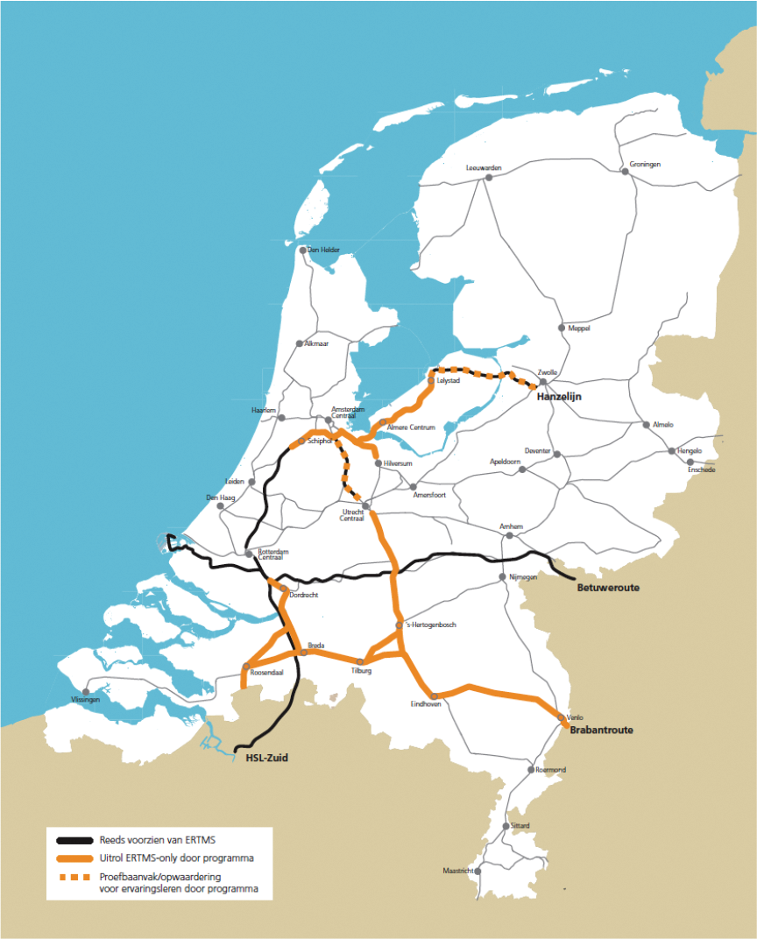
Daar komt bij dat met de keuze voor de aansluiting bij OV-SAAL en Roosendaal – Den Bosch de HSL-Zuid aan de noord- en zuidkant wordt aangesloten op het ERTMS-netwerk, waardoor ook reizigerstreinen via de HSL-Zuid kunnen profiteren van deze uitrol. Dit sluit aan bij de langetermijnvisie HSL van NS en ProRail waarover ik uw Kamer recent heb geïnformeerd (Kamerstuk 22 026, nr. 505).
In vergelijking met de uitrolvolgorde uit 2016 zullen vanwege de technische complexiteit voor 2030 geen grote emplacementen, zoals Amsterdam, Utrecht of Rotterdam Centraal van ERTMS worden voorzien. Het sluit aan bij de aanbeveling van BCG deze nu geen onderdeel te laten zijn van de programmabeslissing en hiermee te wachten tot meer ervaring is opgedaan.
Partijen in de sector hebben belang bij duidelijkheid over hoe en waar ERTMS wordt uitgerold tot aan 2030 om investeringsbeslissingen te kunnen nemen. Deze investeringsbeslissingen en de manier waarop het Rijk partijen daarbij ondersteunt, zijn ook onderdeel van het maatregelenpakket spoorgoederenvervoer (Kamerstuk 29 984, nr. 782). In deze voortgangsrapportage is in paragraaf 3.2 een overzicht opgenomen waarin het verschil met de uitrolvolgorde uit 2016 schematisch wordt toegelicht. In paragraaf 4.2 wordt ingegaan op de bijbehorende planning, in paragraaf 5.2. op de bijbehorende risico’s.
De programmabeslissing ERTMS gaat over de basisinvestering en de uitrol van deze zeven baanvakken als eerste fase van ERTMS. ProRail heeft, op basis van een vergelijkingsmodel ontwikkeld door PwC, aangegeven dat de landelijke uitrol van ERTMS, inclusief de eerste zeven baanvakken en inclusief het beheer en onderhoud, € 6,5 tot 7 mld (excl. BTW, prijspeil 2017) zal kosten tot aan 2050. In aanvulling op de al beschikbare middelen voor de treinbeveiliging en de middelen die gekoppeld zijn aan de programmabeslissing ERTMS, verwacht ProRail dat vanaf 2030 een ordegrootte bedrag van € 100 mln per jaar nodig is voor de landelijke uitrol tot 2050. Echter, omdat het onderzoek een vergelijking betreft die zich uitstrekt over een zeer lange termijn zie ik dit als een eerste indicatie. Ik heb ProRail gevraagd dit nader uit te werken en een doorrekening te maken op basis van de kostenraming voor bovenstaande zeven baanvakken. Zoals ik ook bij de vorige voortgangsrapportage heb aangegeven zal de precieze omvang mede afhangen van de uitrolsnelheid, technologische mogelijkheden (bijvoorbeeld de overschakeling naar ERTMS level 3) en hoe de prijsvorming zich ontwikkelt in de markt voor ERTMS. Er zal daarom ook een inschatting worden gemaakt van mogelijke besparingen door potentiële synergievoordelen of verwachte innovatie.

Voorbereiding realisatiefase
De sector bereidt zich voor op de realisatiefase. In mijn brief bij de zevende voortgangsrapportage gaf ik aan dat in oktober 2017 kwartiermakers zijn gestart bij ProRail en NS (Kamerstuk 33 652, nr. 59). In de negende voortgangsrapportage wordt beschreven dat zij hun implementatieteams hebben vormgegeven. Om een soepele overgang naar de realisatie te bewerkstelligen heb ik net als aan de vervoerders ook aan ProRail gevraagd de aanbesteding van de ombouw van de infrastructuur en de aanpassingen aan de bedrijfsvoering voor te bereiden, maar geen onomkeerbare stappen te zetten. Hiervoor heb ik € 46 mln beschikbaar gesteld, waarvan naar verwachting € 30 mln vóór de programmabeslissing wordt uitgegeven. Op deze manier waarborg ik een soepele overgang naar de realisatiefase die in 2019 kan starten na de programmabeslissing.
De Staatssecretaris van Infrastructuur en Waterstaat,
S. van Veldhoven-van der Meer

1 Raadpleegbaar via www.tweedekamer.nl.
2 Raadpleegbaar via www.tweedekamer.nl.

